Приложение 1
Битва за Москву является крупнейшим событием начального периода войны. Она проходила с конца сентября 1941 по февраль 1942 г. По плану «Тайфун» на Москву наступала самая мощная группировка фашистских войск, ставившая целью расчленить советские армии и, не допуская отхода к Москве, уничтожить их. К концу ноября немцы подошли к Москве на расстояние 25–30 км. Ценой неимоверных усилий 5–6 декабря 1941 г. Красная Армия перешла в наступление, которое продолжалось до конца января 1942 г. Враг был отброшен на 100–150 км от Москвы. Значение Московской битвы: 1. Впервые в ходе Второй мировой войны немецкие войска потерпели поражение. 2. Окончательно провалился план «молниеносной войны», и она превратилась в затяжную. 3. Развеян миф о непобедимости германской армии.
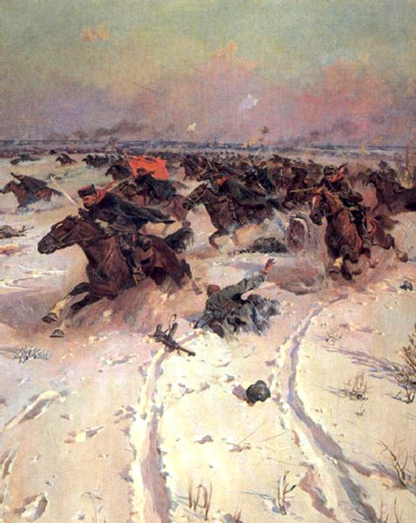
Петр Кривоногов Советская конница в боях под Москвой 1949-50 г.г.

Битва за Москву
сентябрь 1941 года- февраль 1942 года
Источники информации
фашисты | цель | действия
советская армия

значение события

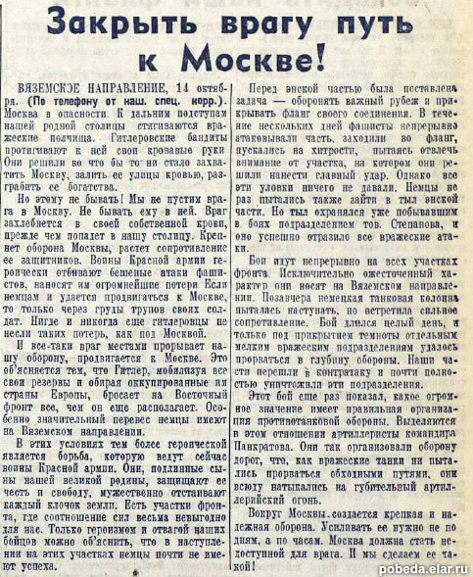

Рабочий лист

СТИХИ О ВОЙНЕ

***
А. Безыменский
Страна цвела. Но враг из-за угла
Свершил налет, пошел на нас войною.
В тот грозный час,
Стальною став стеною,
Вся молодость оружие взяла,
Чтоб отстоять Отечество родное.

***

Н. Добронравов
Война. Жестокая война
Не первый месяц длится…
Жизнь, как струна, напряжена
В опасности столица.

***
М.Карим За спиной Москва –
Столица мира,
За неё в огне лихих годин
Встали насмерть братья –
Сын башкира, русский,
И татарин, и грузин.
О, Москва!
Ты в сердце всей России,
Из очей твоих струится свет,
Живы мы, хоть нас свинцом косили,
Без тебя, Москва,
Нам жизни нет!

